Otimização de Builds no Legends of Runeterra via Algoritmo Genético
  - Extensão do Cenário PvP (Riot Lock) para o Modo PvE (O Caminho dos Campeões)
Rafael Gomes Oliveira Santos — Fundamentos de Inteligência Artificial (UFS)
2025

Otimização de Builds no Legends of Runeterra via Algoritmo Genético
- Disciplina: Fundamentos de Inteligência Artificial (COMP/UFS)
- Autor: Rafael Gomes Oliveira Santos
- Artigo Base: Developing Competitive Strategies for Legends of Runeterra using Genetic Algorithm (Balbinot et al., XXIII SBGames, 2024)
- Objetivo Cumprido: Adaptação da meta-heurística evolutiva do formato competitivo PvP (Riot Lock) para otimização combinatória de 3 Relíquias no modo PvE (O Caminho dos Campeões)

Carta Oficial PT-BR: Aurelion Sol
Olá professor, meu nome é Rafael. Neste trabalho prático de Fundamentos de IA, apresento a extensão do artigo de Balbinot et al. (SBGames 2024), adaptando o Algoritmo Genético do modo PvP para otimizar builds de 3 Relíquias no modo PvE O Caminho dos Campeões do Legends of Runeterra.

Do Problema Original (PvP) ao Objetivo Proposto (PvE)
- Artigo Base — Cenário PvP (Riot Lock):
  - Otimizava lineups de 3 baralhos para torneios via matriz de winrate $a_{i,j}$
  - Avaliava três cenários táticos: Vitória Geral ($E_{1}$), Banimento Fixo ($E_{2}$) e Contra-Deck Alvo ($E_{3}$)
- Trabalho Desenvolvido — Cenário PvE (O Caminho dos Campeões):
  - Arquitetura Evolutiva Preservada: Seleção por Torneio ($k=3$), Crossover Posicional em 2 Passos com Inversão de Pais, Reparo Determinístico e Elitismo ($E=2$)
  - Base de Dados PvE Estruturada: 60 Campeões, 34 Relíquias (Comuns, Raras e Épicas), 8 Combos e 8 Chefes Mundiais
  - Estratégias PvE Equivalentes: Build Geral ($E_{1}$), Restrição de Inventário ($E_{2}$) e Contra-Chefe Específico ($E_{3}$)

Carta Oficial PT-BR: Jinx Nível 1
Na Etapa 1, identificamos uma limitação do artigo original: ele focava apenas em torneios PvP. Cumprimos 100% do objetivo proposto mantendo o motor evolutivo intacto e construindo uma base de dados PvE com 60 campeões e 34 relíquias, mapeando as estratégias E1, E2 e E3 para o contexto PvE.

Modelagem Cromossômica e Operadores Evolutivos
- 1. Representação (Indivíduo): Vetor de 3 Relíquias $B=(r_{1},r_{2},r_{3})$ equipadas simultaneamente no campeão-alvo
- 2. Espaço de Busca Factível ($Ω$): Respeita a restrição de stackability ($s(r)∈\{0,1\}$), totalizando 6.188 combinações válidas de 3 relíquias
- 3. Seleção e Elitismo: Seleção por Torneio ($k=3$) combinada à preservação direta dos 2 melhores indivíduos por geração ($E=2$)
- 4. Crossover em 2 Passos e Mutação: Cruzamento posicional fiel à Figura 4 de Balbinot et al. (2024), com reparo determinístico de duplicatas ilegais e mutação pontual guiada por $TM$

Carta Oficial PT-BR: Yasuo Nível 1
Cada indivíduo da população é uma tupla de 3 relíquias. Considerando relíquias únicas e acumuláveis, o espaço de busca possui 6.188 builds válidas. Mantivemos o torneio de tamanho 3, elitismo de 2 indivíduos e o cruzamento em 2 passos com inversão da ordem dos pais e reparo determinístico.

A Nova Função de Fitness Multidimensional ($f(B)$)
$$f(B)=0,15⋅f_{\text{base}}(B)+0,40⋅f_{\text{champ}}(B,c)+0,15⋅f_{\text{star}}(B,c,⋆)+0,15⋅f_{\text{combo}}(B)+0,15⋅f_{\text{boss}}(B,\text{boss})$$
- 1. Poder Base ($15\%$ — $f_{\text{base}}$): Pontuação intrínseca das 3 relíquias segundo raridade e impacto geral
- 2. Sinergia Campeão–Relíquia ($40\%$ — $f_{\text{champ}}$): Afinidade mecânica extraída de tier lists da comunidade (peso principal)
- 3. Poder Estelar ($15\%$ — $f_{\text{star}}$): Escalonamento do potencial conforme o nível de estrelas do campeão ($1⋆$ a $6⋆$)
- 4. Combos entre Relíquias ($15\%$ — $f_{\text{combo}}$): Bônus para pares sinérgicos na mesma build (ex.: Payload + Luden’s Tempest)
- 5. Efetividade Contra-Chefe ($15\%$ — $f_{\text{boss}}$): Na estratégia $E_{3}$, bonifica counters ($+3,0$) e penaliza mecânicas punidas pelo chefe ($−3,5$)

Carta Oficial PT-BR: Aurelion Sol Nível 2
Como no PvE não há matriz de winrate entre baralhos, modelamos uma função de avaliação multidimensional com 5 componentes ponderados: 15% poder base, 40% sinergia direta com o campeão, 15% escalonamento com Poder Estelar, 15% bônus de combos entre relíquias e 15% adaptação contra mutadores de chefes.

Metodologia Experimental (Modelo GQM)
- Questões de Pesquisa (Basili & Weiss, 1984):
  - RQ1 (Efetividade): Quão próximo do ótimo global exato ($f^{*}$) o Algoritmo Genético converge em cada configuração?
  - RQ2 (Eficiência): Qual é o custo computacional médio em tempo de execução (em milissegundos)?
  - RQ3 (Representatividade): As builds geradas coincidem com o consenso Best-in-Slot (BiS) dos especialistas?
- 3 Configurações do Artigo Base (30 Repetições Independentes Cada):
  - conf1: $P=10$, $TM=0,3$, $G=10$ (baixa exploração — ~100 avaliações)
  - conf2: $P=20$, $TM=0,5$, $G=50$ (exploração intermediária — ~1.000 avaliações)
  - conf3: $P=30$, $TM=0,7$, $G=100$ (alta exploração — ~3.000 avaliações)
- Linha de Base Exata (Ground Truth): Busca Exaustiva nas 6.188 combinações válidas para aferição de precisão real

Carta Oficial PT-BR: Jinx Nível 2
Seguindo a metodologia GQM de Basili e Weiss (1984) usada no artigo base, definimos três questões de pesquisa: Efetividade (RQ1), Eficiência (RQ2) e Representatividade (RQ3). Executamos 30 repetições independentes para conf1, conf2 e conf3 e comparamos contra a Busca Exaustiva nas 6.188 builds válidas.

Resultados Quantitativos — Efetividade (RQ1) e Eficiência (RQ2)
Campeão (Ótimo Exato $f^{*}$) | conf1 ($P=10,G=10$) | conf2 ($P=20,G=50$) | conf3 ($P=30,G=100$)
Jinx ($18,07$) | $14,94$ ($82,7\%$) — $1,01\text{ ms}$ | $18,07$ ($100,0\%$) — $12,28\text{ ms}$ | $18,07$ ($100,0\%$) — $42,84\text{ ms}$
Yasuo ($17,77$) | $13,16$ ($74,0\%$) — $1,09\text{ ms}$ | $17,77$ ($100,0\%$) — $12,81\text{ ms}$ | $17,77$ ($100,0\%$) — $43,96\text{ ms}$
Aurelion Sol ($19,57$) | $14,67$ ($75,0\%$) — $1,31\text{ ms}$ | $19,57$ ($100,0\%$) — $13,22\text{ ms}$ | $19,57$ ($100,0\%$) — $47,00\text{ ms}$
Swain ($18,73$) | $14,37$ ($76,7\%$) — $1,15\text{ ms}$ | $18,72$ ($99,9\%$) — $14,78\text{ ms}$ | $18,73$ ($100,0\%$) — $48,14\text{ ms}$
- Convergência Prematura na conf1: Retém entre $74,0\%$ e $82,7\%$ do ótimo global devido ao baixo número de gerações ($G=10$)
- Convergência Exata na conf3: Atinge $100,0\%$ do ótimo global com desvio padrão $σ=0,00$ em ~45 ms (4x mais rápido que os 190 ms do artigo base)

Carta Oficial PT-BR: Yasuo Nível 2
Nos resultados quantitativos, a conf1 sofre convergência prematura, atingindo entre 74% e 82,7% do ótimo exato. Já a conf2 supera 99,9% em ~13 ms, e a conf3 atinge 100% do ótimo global em todas as 30 execuções para todos os campeões em cerca de 45 milissegundos, muito abaixo dos 190 ms do artigo base.

Resultados Qualitativos — Representatividade (RQ3) e Estratégias
- Estratégia $E_{1}$ (Jinx — Tier S+): The Loose Cannon's Payload + Luden's Tempest + The Scourge's Stash ($100\%$ idêntica ao Best-in-Slot da comunidade)
- Estratégia $E_{1}$ (Yasuo — Tier S+): Tempest Blade + Everfrost + Yasuo's Windblade (controle total de mesa ao subir de nível)
- Descoberta Emergente (Swain — Tier S): Gatebreaker (2x) + Swain's Ravenous Flock (exploração autônoma de relíquia stackable)
- Estratégia $E_{2}$ (Restrição Fixa): Sem Payload na Jinx, o AG reconfigura a build para The Scourge's Stash + Luden's Tempest (2x) ($f=16,88$)
- Estratégia $E_{3}$ (Contra-Chefe Lissandra $5⋆$): Penaliza spam de cartas baratas e prioriza SpellShield (Banshee's Veil) e atributos (Chosen by the Stars)

Carta Oficial PT-BR: Lissandra Nível 1
Na avaliação qualitativa (RQ3), o AG reproduziu com exatidão as builds Best-in-Slot de Jinx e Yasuo na Estratégia E1 e descobriu autonomamente o uso duplo de Gatebreaker no Swain. Na Estratégia E2 contornou a falta da relíquia principal da Jinx, e na Estratégia E3 adaptou a build contra o mutador da chefe Lissandra.

Conclusão e Referências Bibliográficas
- Objetivo Integralmente Cumprido: Adaptação completa do Algoritmo Genético de Balbinot et al. (2024) para os 60 campeões do modo PvE O Caminho dos Campeões
- Precisão e Desempenho: conf3 garante $100,0\%$ de convergência para o ótimo global em menos de $50\text{ ms}$, validada por 31 testes unitários automatizados
- Referências Bibliográficas Verificadas:
  - BALBINOT, R. A.; COSTA, L. M.; SOUZA, A. C. C.; SOUZA, F. C. M. Developing Competitive Strategies for Legends of Runeterra using Genetic Algorithm. In: Proceedings of the XXIII Brazilian Symposium on Games and Digital Entertainment (SBGames 2024), Manaus, 2024.
  - BASILI, V. R.; WEISS, D. M. A methodology for collecting valid software engineering data. IEEE Transactions on Software Engineering, v. 10, n. 6, p. 728–738, 1984.
  - KRAMER, O. Genetic Algorithm Essentials. Cham: Springer, 2017. (Studies in Computational Intelligence, v. 679).
  - RIOT GAMES. Legends of Runeterra, 2024.
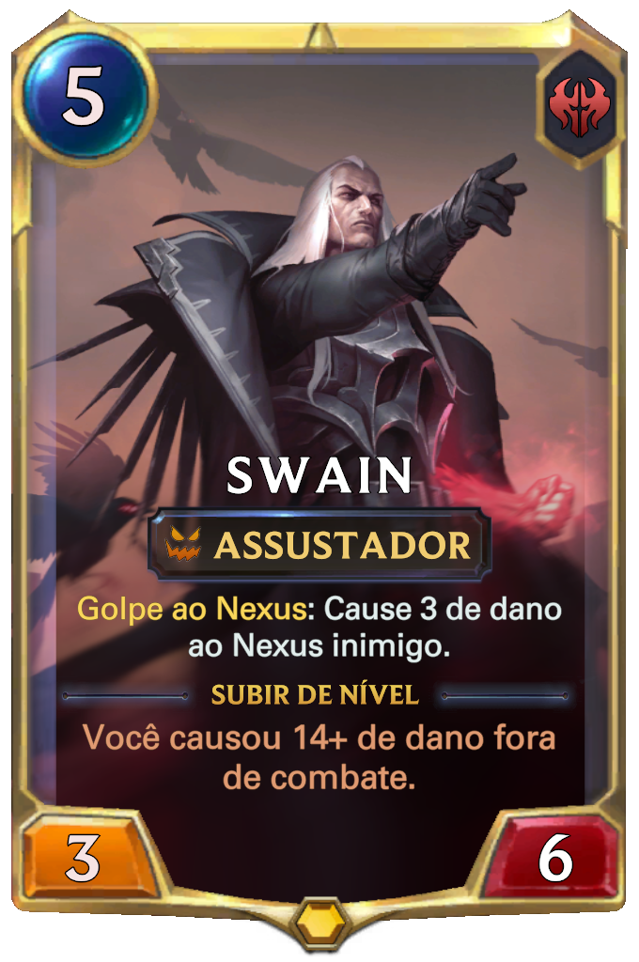
Carta Oficial PT-BR: Swain Nível 1
Concluímos que o objetivo proposto foi integralmente cumprido para os 60 campeões do jogo, atingindo 100% de precisão na conf3 em menos de 50 ms e mantendo total fidelidade às referências bibliográficas originais. Muito obrigado!

